新 书 推 荐

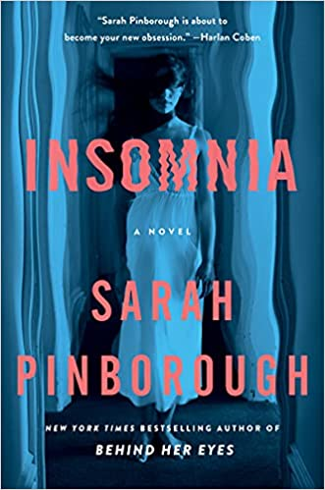
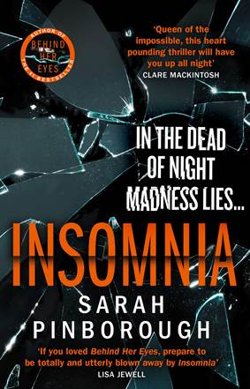
中文书名：《失眠》
英文书名：INSOMNIA
作 者：Sarah Pinborough
出 版 社：HarperCollins
代理公司：David Higham/ANA/Conor
页 数：352页
出版时间：2022年4月
代理地区：中国大陆、台湾
审读资料：电子稿
类 型：惊悚悬疑

·《华盛顿邮报》最佳惊悚悬疑
·影视改编权已授Paramount+，系列剧即将上映

内容简介：

网飞热播剧《完美圈套》(BEHIND HER EYES)原著作者莎拉·平博拉夫 (Sarah Pinborough)新作，又一部令人屏息的心理惊悚。对叙述者的质疑将贯穿整部小说，而极尽曲折与悬疑的剧情很快就让我们沦陷。黑暗、扭曲、引人入胜，标志着莎拉重返巅峰。

成功律师艾玛·艾弗里尔（Emma Averill）睡眠不再之时，她来之不易的梦想生活变成了一场噩梦。是有人处心积虑想要毁掉她吗？还是这一切其实都只发生在自己的脑海里？这一切的答案，又是否都隐藏在她的失眠背后呢？

艾玛·艾弗里尔再过两周就四十岁了，她表面上似乎是一位成功人士，一个拥有一切的完美女人。她的确是一名成功的律师，同时也是一个青春期少女和一个男孩的母亲，她与伴侣罗伯特（Robert）的婚姻已经持续了二十年，而且，在艾玛开创事业期间，罗伯特一直是一名全职父亲。

实际上，艾玛为了维持自己在所有方面的顶尖地位，常年过度劳累，并且时常感到歉疚和精疲力尽。她和罗伯特的关系已经处于崩溃边缘，但是即便如此，她依旧只能在工作十二小时下班回家之后倒在床上，沉沉睡去。

但是，某天夜里，艾玛突然在凌晨1:13的时候醒了过来。她一开始十分确信家里有一个入侵者，但是在把楼下所有房门检查了一遍，并确定它们都上着锁，又把孩子们的房间也都查看了一遍之后，她只能承认，家里并没有闯入者。她无法摆脱不安的感觉，也无法再次入睡，直到暗夜化为白昼。

第二天，与艾玛疏远的母亲住院了，以此为开端，一系列新的焦虑和妄想钻入了艾玛的大脑，占据了永无止境的无眠之夜。艾玛不知道自己是不是已经失去了对现实的掌控，正如她母亲在四十岁时所经历的那样；又或者这一切都是因为有人蓄意在折磨她。她无法摆脱一组奇怪的数字代码，那是她母亲曾经也痴迷过的一组数字，她的汽车和房子上开始出现辱骂的留言。她还是无法入睡，她的丈夫和孩子们也都不再理睬她。这一切的答案，会隐藏在她的失眠中吗？

作者简介：

莎拉·平博拉夫 (Sarah Pinborough)，广受好评的作家，擅长写恐怖故事，《星期日泰晤士报》畅销书作家，著名评论家，她的短篇小说已经被许多文集收录。2009年，她获得了“英国科幻作品奖”的最佳短篇小说奖。2010年和2014年，她又获得了“英国科幻作品奖”的中篇小说奖。此外，她还获得了四次最佳小说奖的提名。她还是一位剧作家，一直为BBC电视台撰写剧本及其电视节目的文案。根据她小说改编的电影《破裂》（Cracked）正在拍摄中。现在她也开始为英国广播公司（BBC）创作电视剧本，《世界生产》（World Productions）、《ITV全球》（ITV Global）等节目也正在制作中。

媒体评价：

“博拉夫的故事写得十分生动，而且常能给人以情感上的共鸣。她是一位不容小觑的作家。”
——斯蒂芬·金

“即使只是一两页《失眠》，也会让你坐立不安。这是一个灵活几近狡猾的心理惊悚，但更让人毛骨悚然的是，它展示了大脑是如何跌入深深地不安中，引起对自己的致命性怀疑。”
——《华盛顿邮报》

“平伯勒专门研究蒸汽般的谜团，游走在想象力的极限边缘，技艺炉火纯青。故事结尾就像是《嘉莉》最后一幕从坟墓里伸出来的一只手”
——《纽约时报书评》

“与家庭关系和代际创伤作斗争，平衡工作与生活而始终不得……她努力弄清楚是谁在试图摧毁她，以及为什么要摧毁她，悬念逐步升级，最终几乎无法忍受。”
——《出版者周刊》

“天才的惊悚作者，转折的情节大师。若是再生活中遇到艾玛这种人，恐怕我们很难喜欢她表面上的形象，但一个真正的故事大师将好好‘利用’这个刻薄、恶毒、强势的角色，取悦所有读者。”
——《书单》

感谢您的阅读！
请将反馈信息发至：版权负责人
Email：Rights@nurnberg.com.cn
安德鲁·纳伯格联合国际有限公司北京代表处
北京市海淀区中关村大街甲59号中国人民大学文化大厦1705室, 邮编：100872
电话：010-82504106, 传真：010-82504200
公司网址：http://www.nurnberg.com.cn
书目下载：http://www.nurnberg.com.cn/booklist_zh/list.aspx
书讯浏览：http://www.nurnberg.com.cn/book/book.aspx
视频推荐：http://www.nurnberg.com.cn/video/video.aspx
豆瓣小站：http://site.douban.com/110577/
新浪微博：安德鲁纳伯格公司的微博_微博 (weibo.com)
微信订阅号：ANABJ2002

